1. О каком направлении в поэзии Жан Мореас сказал следующие слова:
«…поэзия — враг поучений, риторики, ложной чувствительности и объективных описаний; она стремится облечь Идею в чувственно постижимую форму, однако эта форма — не самоцель, она служит выражению Идеи, не выходя из-под её власти. С другой стороны, … искусство противится тому, чтобы Идея замыкалась в себе, отринув пышные одеяния, приготовленные для неё в мире явлений…»
А) Символизм Б) Реализм
В) Акмеизм Г) Футуризм
2. Писатель Николай Телешов организовал в своём доме литературный кружок «Среда», существовавший с 1899 по 1916. В него входили такие личности как: М. Горький, А. Куприн, И. Бунин… Участники кружка имели прозвища по …
А) Писателям Античности Б) Названиям кораблей знаменитых мореплавателей
В) Князьям Киевской Руси Г) Улицам и переулкам Москвы
3. Перу А.П. Чехова НЕ принадлежит произведение…
А) Палата №6 Б) Вишнёвый сад
В) Миргород Г) Человек в футляре
4. Мартин Иден – это…
А) британский писатель XIX в. Б) роман Джека Лондона
В) cовременный учёный-лингвист Г) персонаж романа Агаты Кристи
5. Кто автор стихотворения, начинающегося следующим четверостишьем:
Милый друг, иль ты не видишь,
Что все видимое нами —
Только отблеск, только тени
От незримого очами?

А) К. Бальмонт Б) В. Брюсов
В) В. Соловьев Г) С. Городецкий
6. Литературное объединение, возглавляемое Н. Гумилевым, называлось…
А) Цех поэтов Б) Кузница поэтов
В) Фабрика поэтов Г) Артель поэтов
7. Кому Дж. Сэлинджер посвятил свой роман «Над пропастью во ржи»?
А) Холдену Колфилду Б) Роберту Бернсу
В) Джеку Керуаку Г) Своей матери

8. О каком персонаже идёт речь?
Центральный персонаж романа О. де Бальзака. Человек-автомат, человек-вексель. Он окружен ореолом таинственности. Никто не знает, кто он, откуда, есть ли у него родные, друзья, даже богат он или беден. Зато обратившиеся к нему в трудный час люди точно знают, что от него нельзя ждать ни пощады, ни милосердия. Ему безразличны человеческие несчастья так же, как политические страсти. Долг, вера и все прочее ни в коей мере не могут повлиять на его служение золоту, которое единственное определяет радости и огорчения его жизни.
А) Скрудж Б) Гобсек
В) Гарпагон Г) Шейлок
9. Прочтите отрывок из книги Ю. П. Анненкова «Воспоминания о Блоке». Строки из какой поэмы А. Блока упоминаются в этом отрывке.
«…Ранней осенью 1918 года я встретил на Невском проспекте Александра Блока. Поэт стоял перед витриной продовольственного магазина, за стёклами которой висели две бумажные полосы. На них были ярко оттиснуты слова: на одной — «Мы на горе всем буржуям мировой пожар раздуем», а на другой — «Революцьонный держите шаг! неугомонный не дремлет враг!» Под каждой из этих строк стояла подпись: «Александр Блок». Поэт смотрел на эти слова, словно не узнавая их, круглыми спокойно-тревожными глазами, взор которых для меня всегда был полон содержания, привлекавшего к себе, но трудно объяснимого…
— Признаюсь, для нас радость и неожиданность, что и вы вошли в нашу борьбу, — по-мальчишески
самоуверенно продолжал я, показывая на плакаты за витриной.
— Да, — смутился Блок, — но в поэме эти слова произносят или думают красногвардейцы. Эти призывы не прямо же от моего имени написаны, — и поэт будто с укоризной посмотрел на меня…»
А) Возмездие Б) Скифы
В) Соловьиный сад Г) Двенадцать
10. Как зовут персонажа романа «Мастер и Маргарита, представленного на картинке?

А) Азазелло Б) Берлиоз
В) Бегемот Г) Воланд
11. В 1957 году культовый японский режиссер Акира Куросава снял фильм, действие которого происходит в лачуге на окраине города, которую её хозяин сдаёт за гроши беднякам. Действующими лицами фильма являются обитатели лачуги и живущие тут же члены семьи её хозяина. Идею фильма режиссер позаимствовал из пьесы Максима Горького, которая называлась…
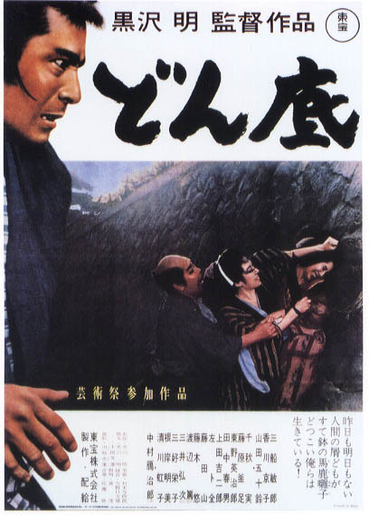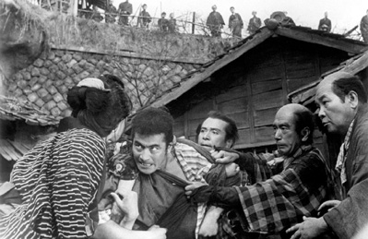
А) Мещане Б) Фальшивая монета
В) Враги Г) На дне
12. Соотнесите поэтов «серебряного века» с направлением в котором они творили.
А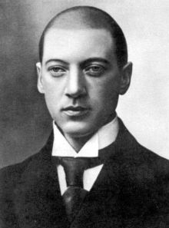 | Б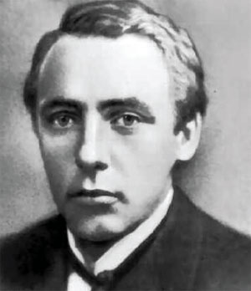 | В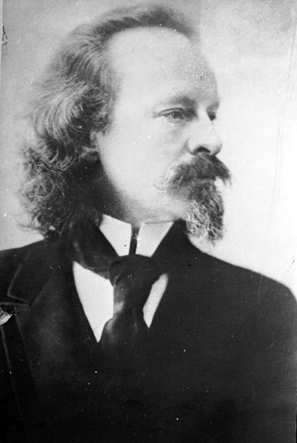 | Г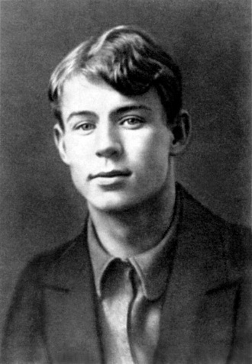
1. Акмеизм | 2. Символизм | 3. Имажинизм | 4. Футуризм
А) А-4, Б-1, В-3, Г-2 Б) А-1, Б-4, В-2, Г-3
В) А-1, Б-3, В-2, Г-4 Г) А-2, Б-1, В-4, Г-3
13. Соотнесите поэтов с литературными объединениями, в которых они состояли.
А | В. Маяковский | 1 | «Центрифуга»
Б | Б. Пастернак | 2 | «Гилея»
В | И. Северянин | 3 | «Мезонин поэзии»
Г | В. Шершенович | 4 | «Эгофутуризм»
А) А-2, Б-1, В-4, Г-3 Б) А-4, Б-1, В-3, Г-2
В) А-2, Б-4, В-1, Г-3 Г) А-3, Б-2, В-4, Г-1
14. Соотнесите термин и его определение.
А | Архетип | 1 | Тип умонастроения, которому присущ пессимизм, неверие в добро, высокая самооценка в сочетании с близостью гибели.
Б | Декадентство | 2 | Обличение, резкая обвинительная речь.
В | Инвектива | 3 | Категория пространства и времени в художественном тексте.
Г | Хронотоп | 4 | Наиболее древний текст письменного памятника, являющийся первоисточником для всех последующих копий.
А) А-3, Б-1, В-2, Г-4 Б) А-3, Б-2, В-4, Г-1
В) А-2, Б-4, В-1, Г-3 Г) А-4, Б-1, В-2, Г-3
15. Определите личность писателя по его краткой биографии.
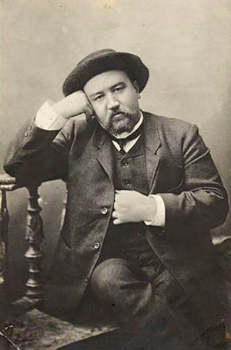
Знаменитый русский писатель родился в семье чиновника, потомственного дворянина. Детство писателя прошло в Москве. Поступил в Александровское военное училище. Впоследствии описал свою военную юность в повестях «На переломе» и в романе «Юнкера».
Его первым литературным опытом были стихи, оставшиеся неопубликованными. Первое произведение, увидевшее свет, — рассказ «Последний дебют».
В 1890-е годы опубликовал очерк «Юзовский завод» и повесть «Молох», рассказ «Лесная глушь», повести «Олеся» и «Кэт», в 1901 году — рассказ «Оборотень».
В эти годы Куприн познакомился с И. А. Буниным, А. П. Чеховым и М. Горьким. В 1901 году переехал в Петербург, начал работать секретарём «Журнала для всех». В петербургских журналах появились рассказы «Болото», «Конокрады», «Белый пудель».
В 1905 году вышло наиболее значительное его произведение — повесть «Поединок», имевшая большой успех. Выступления писателя с чтением отдельных глав «Поединка» стали событием культурной жизни столицы. В 1906 году был кандидатом в депутаты Государственной думы I созыва от Санкт-Петербургской губернии.
После начала Первой мировой войны, открыл в своём доме военный госпиталь, и агитировал в газетах граждан брать военные займы. В ноябре 1914 года был мобилизован в армию и направлен в Финляндию командиром пехотной роты. Демобилизован в июле 1915 года по состоянию здоровья.
В гражданскую войну поступил в чине поручика в Северо-Западную армию, получил назначение редактором армейской газеты «Приневский край», которую возглавлял генерал П. Н. Краснов.
После поражения Северо-Западной армии отправился в Ревель, а оттуда в декабре 1919 года в Хельсинки, где пробыл до июля 1920 года, после чего отправился в Париж.
Семнадцать лет, которые писатель провёл в Париже, вопреки мнению советского литературоведения, были плодотворным периодом. К 1930 году его семья обеднела и погрязла в долгах. В конце 1936 года он решился обратиться за визой в СССР. В 1937 году по приглашению правительства СССР вернулся на Родину.

А) А. Куприн Б) Н. Лесков
В) В. Набоков Г) Б. Зайцев

